*Mathématiques Spécialités 1ère Lycée Rotrou 2020/2021*

**Chapitre 4 : Probabilités conditionnelles**

I) PROBABILITES CONDITIONNELLES

1) Activité préparatoire:

**Partie 1:**

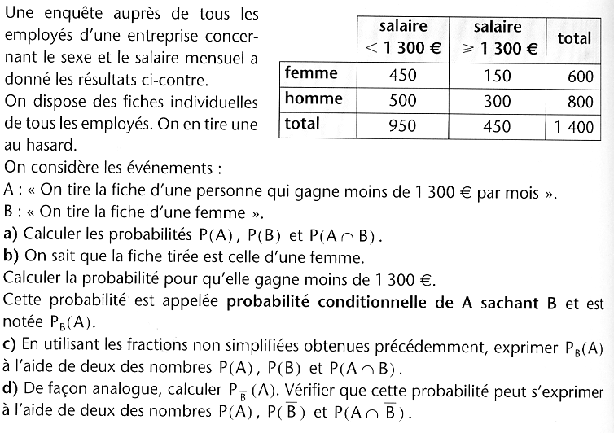

**Partie 2:**

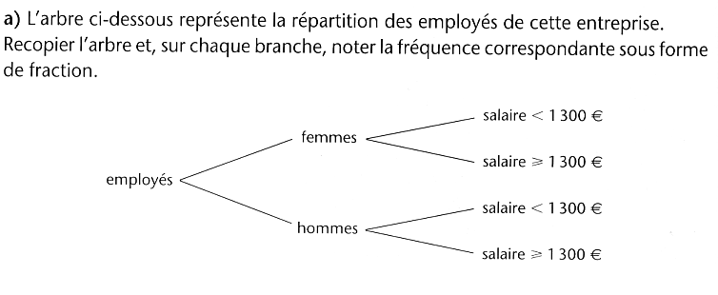

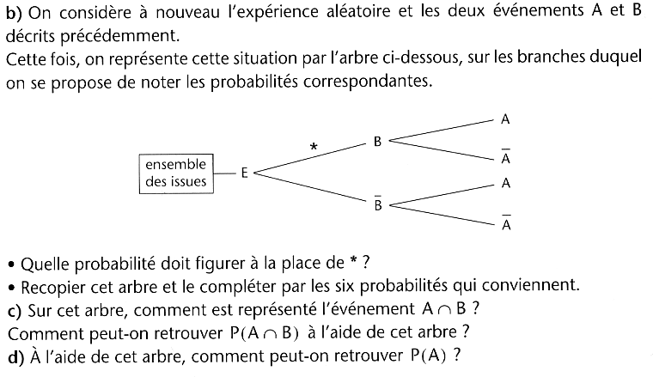

2) Probabilité d'un évènement B sachant A

**Définition:**

Une loi de probabilité est définie sur l'ensemble E des issues d'une expérience aléatoire. A et B sont deux évènements et P(A) $≠$ 0. La probabilité de l'évènement B sachant que A s'est réalisé, notée $P_{A}(B)$ est définie par :

$$P_{A}\left(B\right)=\frac{P(A∩B)}{P(A)}=\frac{P(A et B)}{P(A)}$$

Exemple:

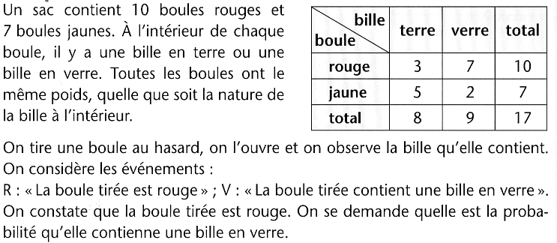

**Conséquence : Probabilité de**

3) Représentation à l'aide d'un arbre de probabilité.

On représente la situation probabiliste étudiée dans le paragraphe ci-dessus par l'arbre pondéré suivant:

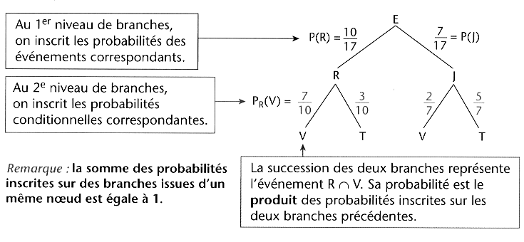

Remarques : $p_{A}\left(A\right)=1$; $p_{A}\left(\overline{B}\right)=1-p_{A}\left(B\right)$

III) INDEPENDANCE. FORMULE DES PROBABILITES TOTALES.

1) Indépendance de deux évènements.

Une loi de probabilité P est définie sur l'ensemble E des issues d'une expérience aléatoire.

**Définition:**

**Dire que deux évènements A et B sont indépendants signifie que:**

$$P\left(A∩B\right)=P(A)×P(B)$$

*Remarque:*

- Si A et B sont indépendants, alors .

- Cela signifie intuitivement que la probabilité de réalisation de A (ou de B) n'est pas influencée par la réalisation de B (ou de A).

**Théorème : Si A et B sont indépendants, alors A et $\overline{B}$ sont indépendants**

Démonstration :

*Exemple:*

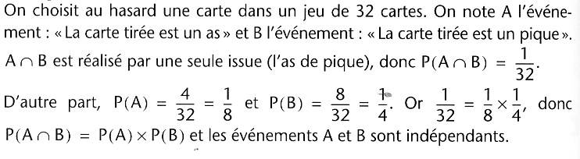

2) Formule des probabilités totales:

**Définition: Dire que des évènements forment une partition de l'ensemble E des issues signifie qu'ils sont deux à deux disjoints et que leur réunion est E.**

